 | Русский язык. 10-11 классы
 | Рыбченкова Л.М., Александрова О.М., Нарушевич А.Г. и др.
Русский язык. Рыбченкова Л.М., Александрова О. М. и др.
10-11 классы. Базовый уровень, 2024
 | Учебник по русскому языку для 10—11 классов создан в соответствии с Федеральным государственным образовательным стандартом среднего общего образования. Особенностью учебника является направленность обучения на овладение языковой, коммуникативной, лингвокультурологической и информационной компетенциями, формирование функциональной грамотности. Такой подход создаёт условия для совершенствования мыслительной и речевой деятельности учащихся, формирования метапредметных умений и способов деятельности. Дидактический материал учебника представлен на широком культурно-историческом фоне, что способствует включению учащихся в культурно-языковое поле русской, российской и общечеловеческой культуры, воспитанию ценностного отношения к русскому языку как носителю культуры, как государственному языку Российской Федерации, языку межнационального общения народов России.

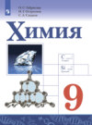  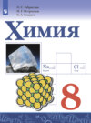 | Химия 8-9
 | Авторы: Габриелян О. С., Остроумов И. Г., Сладков С. А.
 | 2023 г, 2024
 | Материал учебника ориентирован на освоение учащимися первых научных понятий о неорганических веществах, их свойствах и превращениях, методах получения и практическом применении и основан на достижениях химии как области современного естествознания. Усвоению материала способствуют практическая направленность, схемы и иллюстрации, составляющие неотъемлемую часть авторской методики. Большое внимание в учебнике уделено развитию универсальных учебных действий, формированию экспериментальных умений и навыков.

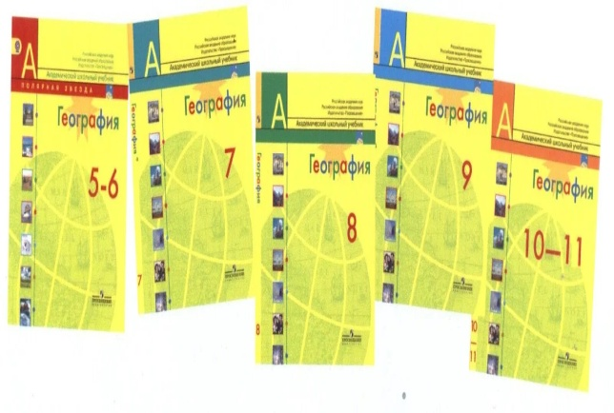 | География ( УМК «Полярная звезда», 5-9кл)
 | 5-9 кл. Алексеев А.И., Николина В.В., Липкина Е.К. и др.
 | 2022, 2023, 2024
УМК отличает:
1. Классическое построение теоретического содержания
*7 класс - Формирование образа территории за счёт уроков-путешествий
*8 класс - Физическая география России (природа и население)
*9 класс - Экономическая география России (хозяйство и регионы)
2. Использование практических методов в рубриках «Шаг за шагом», «Читаем карту» и дифференцированные задания для всех параграфов
3. Включение проектно-исследовательских параграфов "Учимся с "Полярной звездой"
4. Мини атлас в конце каждого учебника

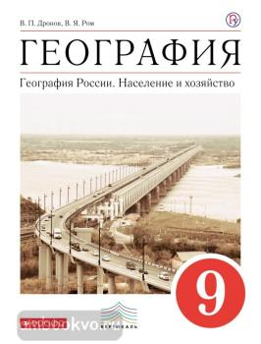  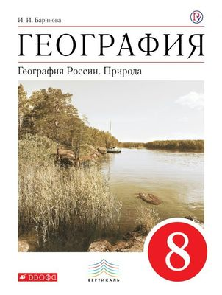 | Линия УМК География. "Классическая линия"
 | И. И. Баринова, Дронов В.П., Ром В.Я.
 | Москва : Дрофа, 2018, 2019
 | Учебник соответствует ФГОС основного общего образования, адресован учащимся 8, 9 классов и входит в линию учебников под редакцией В.П. Дронова. Курс «География России» рассматривается с позиций комплексного подхода в изучении географии. В учебнике дан общий обзор природы России, подробно охарактеризованы природно-территориальные комплексы страны. Особое внимание уделено вопросам охраны природных ресурсов и экологическим проблемам. Издание содержит большое количество схем, карт и цветных иллюстраций.

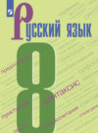   |  | Русский язык. Ладыженская Т. А. - Бархударов С. Г. (5-8 класс)
 |  | Баранов М.Т, Тростенцова Л.А., Ладыженская Т.А, Григорян Л.Т.
 |  | Издательство: Просвещение. Год издания: 2022 г. 2023, 2024
 |  | Выбранный УМК позволяет вести обучение русскому языку в основной школе на современном уровне, данные учебники сочетают в себе надежность, проверенную временем, и актуальность. Комплект издается в течение многих лет, а обновленный учебник переработан в соответствии с ФГОС и реализует идею интегрированного обучения языку и речи, предполагающего формирование лингвистической и коммуникативной компетенций, а также привлечение большого объема сведений культурологического характера.
 | Русский язык : 9-й класс
 | А. Д. Шмелёв, Э. А. Флоренская, Л. О. Савчук [и др.]
 | Русский язык : 9-й класс : учебник /А. Д. Шмелёв, Э. А. Флоренская, Л. О. Савчук [и др.] ; под ред.А. Д. Шмелёва. - 8-е изд. , стер. -- Москва : Просвещение, 2022. -397, [3] с. : ил.
Учебник нацелен на углубление и систематизацию знаний по фонетике, морфемике, лексике, морфологии и лингвистике текста, полученных в 5-8 классах; содержит систематическое изложение синтаксиса сложного предложения. Особое внимание уделено культуре речи.
Учебник строится по модульному принципу: каждая из глав включает шесть повторяющихся разделов: «О языке и речи», «Система языка», «Правописание», «Текст», «Язык и культура. Культура речи» и «Повторение».
Учебник может использоваться при работе в классах и школах с углублённым изучением русского языка.

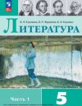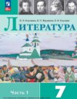 |  | Литература. Коровина В. Я. (5-9 класс)
 |  | В. Я. Коровина, В. П. Полухина, В. И. Коровин , Журавлев В. П.,
 |  | 2023, 2024
 |  | Содержание каждого курса (класса) включает в себя произведения русской и зарубежной литературы, поднимающие вечные проблемы (добро, зло, жестокость и сострадание, великодушие, прекрасное в природе и человеческой жизни, роль и значение книги в жизни писателя и читателя и т. д.). В каждом из курсов (классов) затронута одна из ведущих проблем (например, в 5 классе — внимание к книге; в 6 классе — художественное произведение и автор, характеры героев; в 7 классе — особенности труда писателя, его позиция, изображение человека как важнейшая проблема литературы; в 8 классе — взаимосвязь литературы и истории (подготовка к восприятию курса на историко-литературной основе), в 9 классе — начало курса на историко-литературной основе)
 | Учебник Беленького Г. Е. "Литература", 8 класс
 | Беленький Г.Е
 | 2014-2018
Учебник "Литература" для 8 класса, авторства Г.И. Беленького, является составной частью системы учебных книг по литературе, выпускаемых издательством "Мнемозина". Это издание включает традиционные и новые произведения, которые соответствуют учебной программе.
Учебник предлагает для самостоятельного чтения стихи, рассказы и произведения зарубежной литературы. Дидактический материал включает сведения по теории литературы и разделы с вопросами и заданиями повышенной трудности. Это может вызвать интерес у восьмиклассников и стимулировать их к самостоятельной работе.
Учебник "Литература" для 8 класса - это надежный помощник в изучении литературы, который поможет учащимся углубить свои знания и развить навыки анализа произведений.
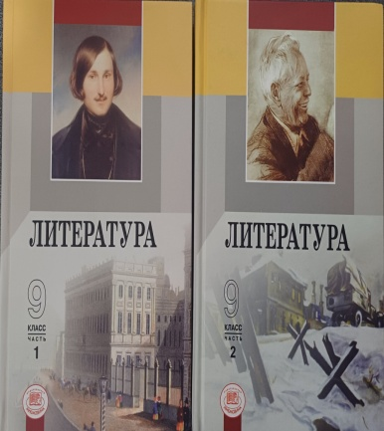 | Учебник Беленького Г. Е. "Литература", 9класс
 | Беленький Г.Е
 | 2016-2018
Учебник предлагает широкий спектр материалов, охватывающих историко- и теоретико-литературные аспекты, а также фрагменты критических и литературоведческих трудов. Это позволяет учащимся получить всестороннее представление о развитии литературы, начиная от древности и заканчивая сегодняшним днем.
Материалы учебника изложены в доступной форме, что стимулирует учебную работу учащихся, их мышление и речь. Это способствует формированию литературно-творческих способностей и общей связности картины развития литературы.
Черно-белые иллюстрации художника Богдановой Т. делают материал наглядным и понятным.
Беленького "Литература" для 9 класса - это надежный и эффективный инструмент для изучения литературы, который поможет учащимся получить глубокие знания и всестороннее представление о предмете.

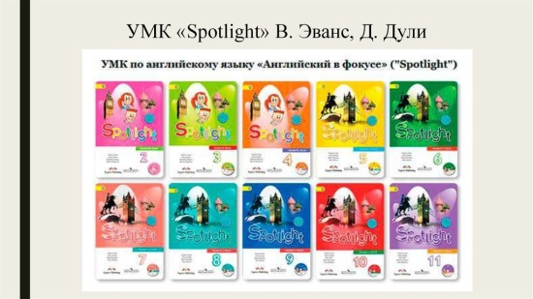 | Английский язык. "Английский в фокусе" (5-9)
 | Ю.Е. Ваулина, Д. Дули, О. Е. Подоляко, В. Эванс
 | 2023, 2024
 | Построение программы имеет нелинейный характер и основано на концентрическом принципе. В каждом классе даются новые элементы содержания и новые требования. В процессе обучения освоенные на определённом этапе грамматические формы и конструкции повторяются и закрепляются на новом лексическом материале и расширяющемся тематическом содержании речи.
   | Английский язык (Rainbow English) 8-9 кл
 | О. В. Афанасьева, И. В. Михеева, К. М. Баранова
 | Английский язык : 8 класс : учебник : в 2 частях / О. В. Афанасьева, И. В. Михеева, К. М. Баранова. Москва: Просвещение, 2019, 2020. - (Rainbow English).
 | Учебник, созданный известными специалистами в области преподавания английского языка О. В. Афанасьевой, И. В. Михеевой, К. М. Барановой, предназначен для учащихся общеобразовательных организаций и является основным компонентом учебно-методического комплекта, в который также входят рабочая тетрадь, диагностические работы, лексико-грамматический практикум, контрольные работы, книга для чтения, книга для учителя и аудиоприложения.

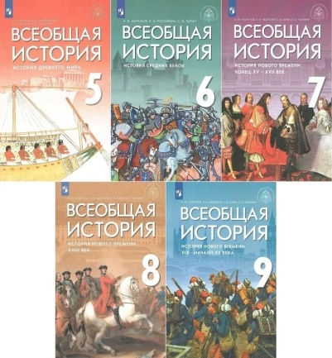 |  | УМК по всеобщей истории В. Р. Мединского для 5—9 классов
 |  | Абрамов А.В., Рогожкин В.А., Тырин С.В.; В.Р. Морозов А.Ю., Абдулаев Э.Н., Чиликин К.П.
 |  | 2024
 |  | История представляет собирательную картину жизни людей во времени, их социального, созидательного, нравственного опыта. Она служит важным ресурсом самоидентификации личности в окружающем социуме, культурной среде от уровня семьи до уровня своей страны и мира в целом. История дает возможность познания и понимания человека и общества в связи прошлого, настоящего и будущего. Программа учебного предмета «История» дает представление о целях, общей стратегии обучения, воспитания и развития обучающихся средствами учебного предмета «История», устанавливает обязательное предметное содержание, предусматривает распределение его по классам и структурирование его по разделам и темам курса.
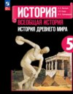 | «История. Всеобщая история. История Древнего мира» 5 класс
 | А. А. Вигасин, Г. И. Годер, И. С. Свенцицкая ; под ред. А. А. Искендерова
История. Всеобщая история. История Древнего мира : 5-й класс
учебник/ А. А. Вигасин, Г. И. Годер, И. С. Свенцицкая ; под ред. А. А. Искендерова. - Москва: Просвещение, 2017-2020.
С учётом современных научных исследований в учебнике описаны основные события истории Древнего мира. Результатом изучения курса является формирование системы знаний об истории человечества, понимание школьниками исторических ориентиров для самоидентификации в мире.
Методический аппарат учебника включает разноуровневые вопросы и задания, а также творческие и проектные работы к каждой главе. В учебник включены материалы для самостоятельного изучения.

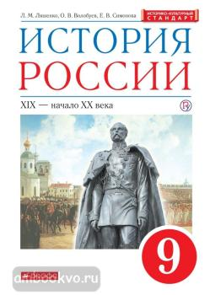  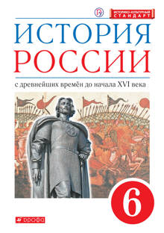 | Линия УМК Андреева-Волобуева. История (6-10)
 | Данилевский И.Н., Клоков В.А., Андреев И. Л., Юрасов М. К. Ляшенко Л.М., Волобуев О.В., Симонова Е.В. Федоров И.Н., Амосова И.В.
 | 2016-2019
 | Учебник подготовлен в соответствии с историко-культурным стандартом и охватывает период отечественной истории с древнейших времен до начала XX века. Содержание учебника направлено на развитие познавательных интересов учащихся. В основе методики - системно-деятельностный подход, способствующий формированию умений самостоятельно работать с информацией и использовать ее в практической деятельности.

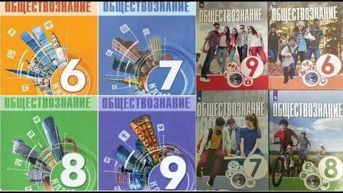 | Обществознание. 6-9 классы
 | Боголюбов Л. Н., Рутковская Е.Л., Иванова Л. Ф., Виноградова Н. Ф., Городецкая Н.. И., Лазебникова А. Ю., Лискова Т.Е., Лобанов И.А., Французова О. А.
 | 2023
 | Учебник, являющийся составной частью линии учебников по обществознанию для основной школы (6—9 классы), разработан в соответствии со всеми требованиями ФГОС ООО, утверждённого Приказом Министерства просвещения Российской Федерации № 287 от 31.05.2021 г. Он поможет сформировать систему знаний о человеке, его деятельности, человеческих отношениях, обществе, государстве, познакомит с проблемами развития личности и межличностного общения. Курс способствует формированию общегражданской российской идентичности молодого поколения, социальной ответственности, правовой, духовно-нравственной и политической культуры, самостоятельности и приверженности ценностям, закреплённым в Конституции России.

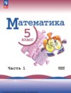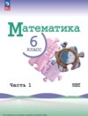 | Математика 5-6 класс
 | Авторы: Н. Я. Виленкин, В. И. Жохов, А. С. чесноков, Л. А. Александрова, С. И. Шварцбурд
 | 2023, 2024
Учебник создан на основании концепции и методических идей обучения математике С. И. Шварцбурда, Н. Я. Виленкина, А. С. Чеснокова.
Учебник состоит из двух частей. Первая часть посвящена изучению натуральных чисел и знакомству с начальными сведениями из геометрии. Учебник имеет большую и хорошо организованную систему заданий, подразделяющуюся на три основные группы: для работы в классе, для повторения ранее пройденного материала и для домашней работы. В этих группах выделены задания для устного выполнения, задания для работы в группах учащихся, практические работы.
Кроме того, имеются рубрики, помогающие правильно говорить, рассуждать и мыслить, позволяющие успешно овладевать универсальными учебными действиями, а также рубрика, посвящённая истории математики.
Каждый параграф завершается рубрикой «Применяем математику», содержащей задания, показывающие связь математики с другими науками и сферами деятельности.
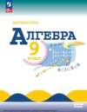  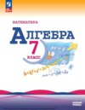 | УМК «Алгебра 7-9»
 | Макарычев Ю.Н., Миндюк Н.Г., Нешков К.И., Суворова С.Б. и др.
 | 2023, 2024
Особенности линии УМК:
- последовательное изложение теории с привлечением большого числа примеров, способствующее эффективной организации учебного процесса;
- создание условий для глубокого усвоения учащимися теории и овладения математическим аппаратом благодаря взаимосвязи и взаимопроникновению содержательно-методических линий курса;
обеспечение усвоения основных теоретических знаний и формирования необходимых умений и навыков с помощью системы упражнений;
- выделение заданий обязательного уровня в каждом пособии, входящем в УМК.
Учебники содержат теоретический материал, написанный на высоком научном уровне и систему упражнений, органически связанную с теорией. В каждом пункте учебников выделяются задания обязательного уровня, которые варьируются с учётом возможных случаев. В системе упражнений специально выделены задания для работы в парах, задачи-исследования, старинные задачи.

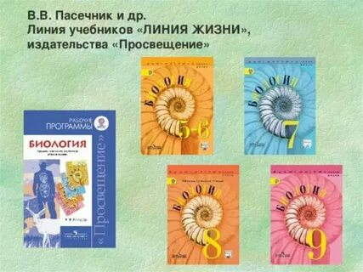 | Биология. «Линия жизни (Просвещение)»
 | В. В. Пасечник, С. В. Суматохин, З. Г. Гапонюк, Г. Г.Швецов
 | Биология: базовый уровень: учебник / В. В. Пасечник, С. В. Суматохин, З. Г. Гапонюк,Г. Г. Швецов ; под ред. В. В. Пасечника. - Москва : Просвещение,2023. - 160 с. : ил. - (Линия жизни).
Предлагаемый учебник – основной элемент информационно-образовательной среды предметной линии УМК по биологии «Линия жизни». В нём рассмотрены основные признаки и закономерности жизнедеятельности растительных организмов. Учебник подготовлен в соответствии со всеми требованиями ФГОС ООО, утверждённого приказом Министерства просвещения № 287от 31.05.2021 г.
Большое внимание уделено отбору содержания и методическому аппарату учебника. Разнообразие вопросов, заданий и деятельностный блок «Моя лаборатория» позволяют организовать разные формы и виды учебной деятельности, а также способствуют формированию универсальных учебных действий учащихся.
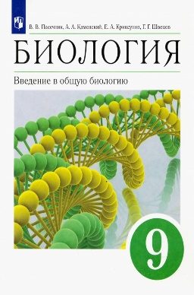 | Биология. Введение в общую биологию
 | В. В. Пасечник, А. А. Қаменский, Е. А. Криксунов, Г. Г. Швецов
 | Учебное пособие входит в концентрический учебно-методический комплекс по биологии В. В. Пасечника издательства "ДРОФА". Пособие содержит большое количество красочных иллюстраций, разнообразные вопросы и задания, лабораторные работы, а также дополнительные сведения и любопытные факты способствуют эффективному усвоению учебного материала.

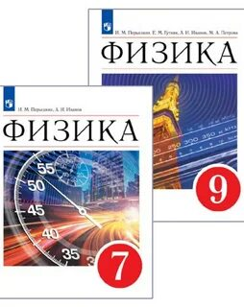 | Физика. Базовый уровень
 | И. М. Перышкин, А. И. Иванов.
 | Физика: базовый уровень: / И. М. Перышкин, А. И. Иванов. - 4-е изд.,стер.Москва : Просвещение, 2024. - 239, [1] с. : ил.
Содержание учебника полностью соответствует примерной рабочей программе. Специально созданный авторами аппарат усвоения знаний нацелен не только на достижение предметных и метапредметных результатов, но и на формирование естественно-научной грамотности. Особое внимание уделено использованию физических текстов для развития навыков смыслового чтения.
Разработан в соответствии с требованиями Федерального государственного образовательного стандарта основного общего образования, утверждённого Приказом Министерства просвещения РФ № 287 от 31.05.2021 г

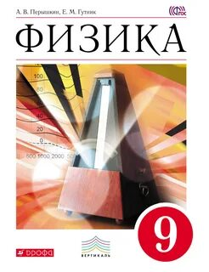 | Учебник Физика. 9 класс
 | Перышкин А.В., Гутник Е.М.
 | Настоящая книга является продолжением учебников А. В. Перышкина "Физика. 7 класс" и "Физика. 8 класс". Она завершает курс физики основной школы и доработана в соответствии с требованиями Федерального государственного образовательного стандарта. Большое количество красочных иллюстраций, разнообразные вопросы и задания, а также дополнительные сведения и любопытные факты способствуют эффективному усвоению учебного материала.

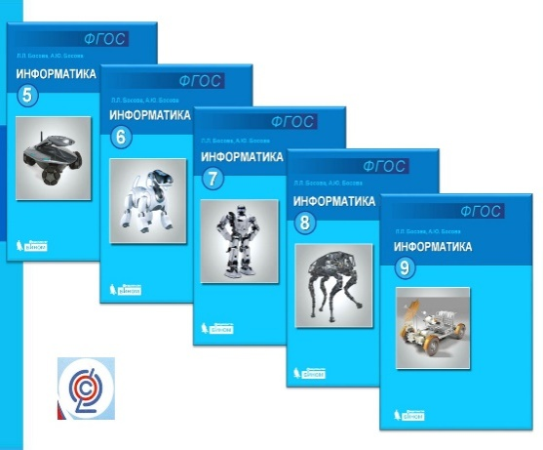 | Информатика: базовый уровень
 | Л. Л. Босова, А. Ю. Босова
 | Информатика: 7-й класс: базовый уровень: учебник/ Л. Л. Босова, А. Ю. Босова.5-е изд., перераб.254, [2] с.:ил.Москва : Просвещение, 2023.
 | Учебник входит в состав УМК по информатике для 7-9 классов, включающего авторскую программу, учебники, электронные приложения, методическое пособие, рабочие тетради, сборники задач и другие компоненты. Содержание учебника структурировано по темам «Компьютер – универсальное устройство обработки данных» (тематический раздел «Цифровая грамотность»), «Информация и информационные процессы» (тематический раздел «Теоретические основы информатики»), «Обработка текстовой информации», «Обработка графической информации», «Мультимедиа» (тематический раздел «Информационные технологии»). Теоретический материал поддержан развёрнутым аппаратом организации усвоения изучаемого материала, направленным на достижение обучающимися личностных, метапредметных и предметных образовательных результатов, обеспечивающим подготовку школьников к государственной итоговой аттестации по информатике в форме основного государственного экзамена (ОГЭ). Выдержан принцип инвариантности к конкретным моделям компьютеров и версиям программного обеспечения. Соответствует Федеральному государственному образовательному стандарту основного общего образования и Примерной рабочей программе по информатике для основного общего образования.

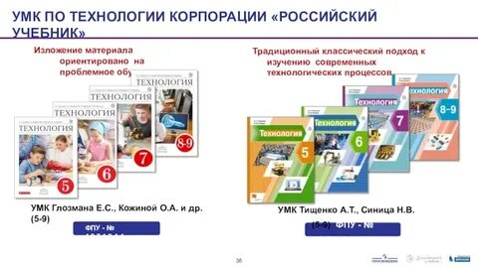 | Технология.
Е.С. Глозман, О. А. Кожина, Ю. Л. Хотунцев, Е. Н. Кудакова, А. Е. Глозман,
В. В. Воронина, И. В. Воронин
 | Технология: учебник/Е. С. Глозман, О. А. Кожина, Ю. Л. Хотунцев [и др.]. - Москва: Просвещение, 2023
«Технология» Е. С. Глозмана — линия учебно-методических комплектов для изучения инженерных и технологических дисциплин в 5–9 классах.
В учебниках учащиеся знакомятся с различными технологиями: промышленными, производственными, машиностроения и получения материалов с заданными свойствами; технологиями обработки конструкционных, текстильных материалов и пищевых продуктов. Получают сведения об электротехнических работах, роботах, использовании электроники в робототехнике.
Методический аппарат учебника составляют вопросы для самопроверки, система заданий, включающих исследовательские, графические, практические задания, задания с использованием Интернета, а также темы проектов. Учебник содержит рубрику «Полезная информация», в которую помещён дополнительный материал, словари профессий и основных понятий и терминов.
В состав УМК входят учебники, методические пособия, рабочая программа.

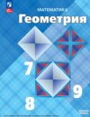 | Математика. Геометрия: 7-9-е классы
 | Авторы: Л. С. Атанасян, В. Ф. Бутузов, С. Б. Кадомцев, Э. Г. Позняк, И. И. Юдина
 | Математика. Геометрия: 7-9-е классы : базовый уровень: учебник / Л. С. Атанасян, В. Ф. Бутузов, С. Б. Кадомцев [и др- Москва: Просвещение, 2011-2022.
Содержание учебника позволяет достичь планируемых результатов обучения, предусмотренных ФГОС основного общего образования.
Учебник включает трёхступенчатую систему задач, а также исследовательские задачи, темы рефератов, список рекомендуемой литературы, что позволит учащимся расширить и углубить свои знания по геометрии.

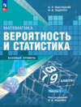 | Математика. Вероятность и статистика 7-9 кл
 | И. Р. Высоцкий, И. В. Ященко
Математика. Вероятность и статистика: 7-9-е классы: базовый уровень: учеб-
ник: в 2 частях / И. Р. Высоцкий, И. В. Ященко под ред. И. В. Ященко. - Москва: Просвещение, 2023.
Учебник предназначен для знакомства учащихся с формами представления и описания данных в статистике, случайными событиями, вероятностью и её свойствами. Основу учебника составляют важные и общие вопросы статистики и теории вероятностей. Наряду с этим большое внимание уделяется общематематическим знаниям. В учебник входят главы, посвящённые элементам теории графов, теории множеств, логике и комбинаторике. Акцент авторы делают на том, какую роль статистика и вероятность играют в изучении явлений окружающего мира.
Учебник содержит большое количество задач. Многие задачи предполагают использование калькулятора или электронных таблиц.

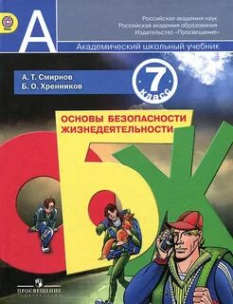  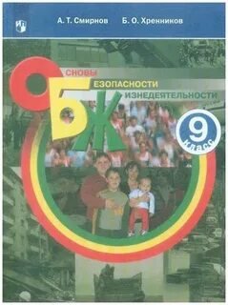 | ОБЖ. Смирнов А.Т. и др. (5-9) (ОБЗР)
 | Смирнов А.Т., Б.О. Хренников
 | 2015-2018
 | В учебнике рассмотрены основные виды активного отдыха на природе (пеший, горный, лыжный, водный, велосипедный туризм), дальний и выездной туризм, автономное пребывание человека в природной среде (добровольное и вынужденное). Основное внимание уделено вопросам обеспечения безопасности в природных условиях. Рассмотрены вопросы оказания первой помощи в походах, а также влияния природной и социальной среды на здоровье человека, формирования здорового образа жизни и профилактики употребления психоактивных веществ.

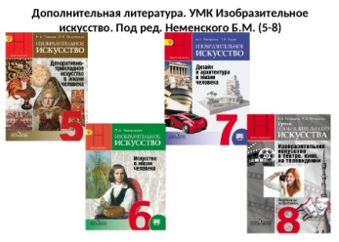 | Изобразительное искусство 5-8 классы
 | Б. М. Неменский, Л. А. Неменская, Н. А. Горяева, А. С. Питерских.
 | 2014-2018
 | Учебник создан в соответствии с Федеральным государственным образовательным стандартом основного общего образования и рабочей программой "Изобразительное искусство. 5-9 классы", которая разработана под руководством народного художника России, академика РАО и PAX Б.М.Неменского. Учебник знакомит с основными видами изобразительного искусства, их ролью в жизни человека. На основе изучения жанров натюрморта, портрета, пейзажа ребенок познакомится с основами образного языка изобразительного искусства, с выразительными возможностями цвета, тона, формы, перспективы. Эти знания послужат развитию художественных способностей и творческих навыков ребенка. По каждой теме предлагается система творческих заданий и обобщающих вопросов, которые помогут активизировать восприятие учебного материала и выработать собственное отношение к самым разным явлениям искусства.

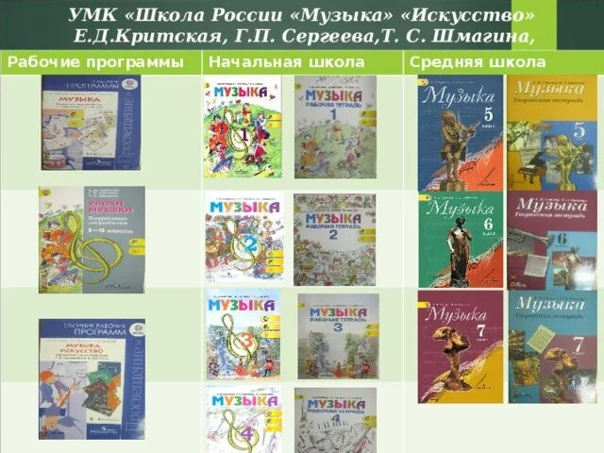 | Музыка:
 | Г. П. Сергеева, Е. Д. Критская.
 | Музыка: учебник /Г. П. Сергеева, Е. Д. Критская. - Москва : Просвещение, 2024.
Учебник на основе музыкального, литературного и изобразительного
материала раскрывает темы «Музыка и литература» и «Музыка и изо-
бразительное искусство".

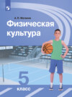  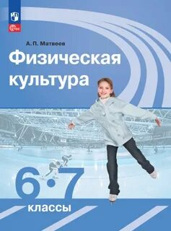  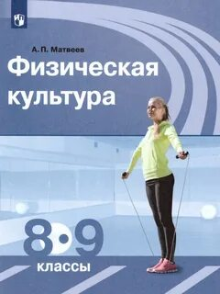 | Физическая культура 5-9
 | А.П. Матвеев
 | Физическая культура : учебник / А. П. Матвеев. - 14-е изд. , стер. - Москва : Просвещение, 2024
В учебнике приводятся сведения об Олимпийских играх древности, раскрываются понятия «физическое развитие», «физическая культура» и др. Большое внимание уделяется формированию у учащихся навыков и умений в организации самостоятельных занятий физическими упражнениями.
В учебнике также даётся материал, касающийся укрепления здоровья учащихся, их физической и технической подготовки в базовых видах спорта (гимнастике, лёгкой атлетике, лыжных гонках).

